Ребусы по физике
7 класс
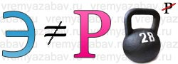 Ответ: энергия

Ответ: физика

Ответ: скорость

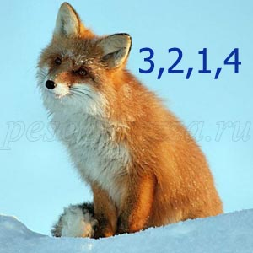 Ответ: сила

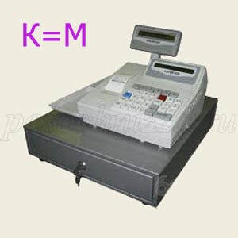 Ответ: масса

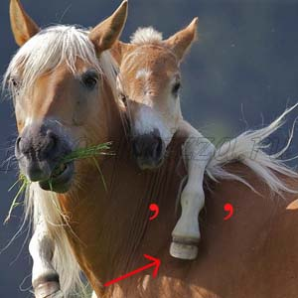 Ответ: опыт

8 класс
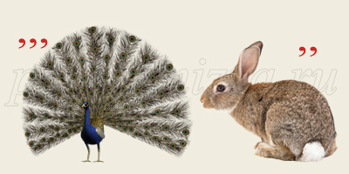 Ответ: линза
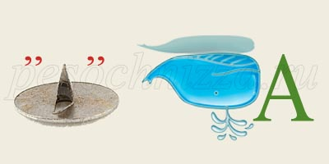 Ответ: оптика

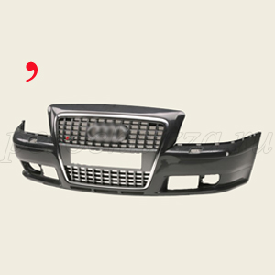 Ответ: Ампер

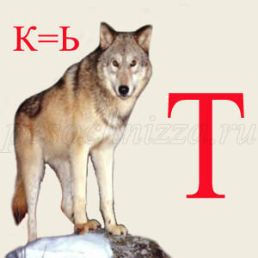 Ответ: Вольт
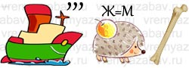 Ответ: теплоемкость
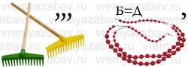 Ответ: градус

9 класс
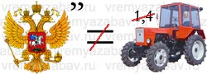 Ответ: генератор

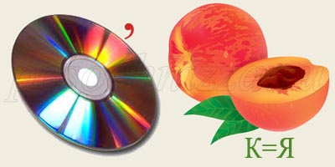 Ответ: дисперсия
Ответ: колебание

Ответ: резонанс

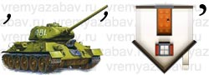 Ответ: анод

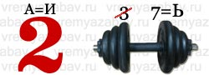 Ответ: двигатель

